 |  | 소비자 리서치 전문기관
 |  | 컨슈머인사이트 보도자료
기관 | 컨슈머인사이트 |  | 이메일 | jungks@consumerinsight.kr
문의 | 소비자동향연구소 |  | 연락처 | 02) 6004-7627
배포일 | 2020년 3월 11일 |  | 매수 | 자료 총 3매

‘코로나19’, 개인경제에는 실망 ∙ 국가경제에는 절망 안겨
컨슈머인사이트 ‘체감경제’ 조사 추이 비교

- 확산 장기화로 3월 체감지수 대폭 하락
- 개인경제보다 국가경제를 더 부정적으로 보고,
- 국가경제는 현재, 개인경제는 미래가 더 비관적
- 미래 걱정 한달 뒤에는 현실로 체감

작년 하반기부터 올해 초까지 오름세를 이어오던 경제 관련 지수들이 코로나 19로 크게 하락했다. 특히 개인경제보다 국가경제 지수들의 하락폭이 훨씬 더 커, 국민 자신의 형편보다 나라경제에 대한 근심이 더 크고 깊어졌다. 2월 코로나19가 크게 확산되며 불안한 미래를 예감했다면, 3월 들어서는 경제위기를 현실로 체감하고 있다. 코로나19는 개인 문제를 넘어 국가경제를 어렵게 만드는 재난으로 인식되며, 팬데믹(전염병 대유행) 공포는 공황상태의 장기화로 이어질 가능성이 있다.

소비자조사 전문기관 컨슈머인사이트는 2019년 1월 시작한 ‘주례 소비자체감경제 조사’에서 매주 1000명에게 △국가경제와 △개인경제에 대한 현황지각과 미래전망을 물어 지수를 산출하고 있다. 현황 및 전망지수는 100을 기준으로 이보다 크면 긍정적인 심리가, 작으면 부정적인 심리가 우세한 것을 뜻한다.

■ 국가경제
지난 1년간의 국가경제에 대한 체감지수를 보면 현황지각 평가는 50초반, 향후 6개월간의 미래전망은 60중반으로 크게 부정적이었다[그림1]. 현재상황보다는 미래전망 지수가 높기는 했지만 현실에 대해서는 극히 부정적, 미래에 대해서도 상당히 비관적이었다.
금년 1월까지는 작년 하반기 시작된 상승세를 이어갔으나 ‘코로나19’가 크게 확산되면서 2월 미래전망 지수가 크게 하락(4.2포인트)했다. 3월 들어서는 국가경제에 대한 미래전망이 처음으로 50대 지수(57.8), 현황평가는 40대(48.2)가 되어 대다수 국민이 패닉상태에 빠져있음을 보여준다. 2월까지 큰 변화를 보이지 않던 국가경제의 현황지각은 3월 들어 급락(7.7포인트)해 현재 국가경제 상태를 큰 위기로 느끼고 있음을 알 수 있다.

[그림1] 체감경제 지수
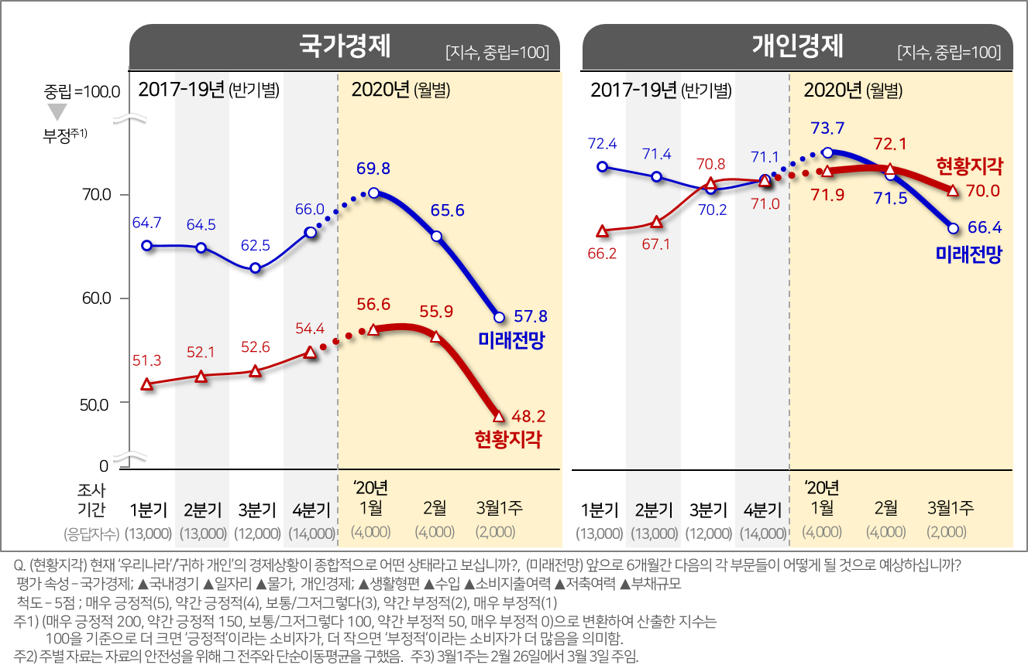

■ 개인경제
개인경제의 현황평가와 미래전망 역시 지난 1년간 부정적인 심리가 우세했으나 국가경제와는 다소 결이 다르다. 전반적으로 개인경제에 대해 더 긍정적이고, 현황평가와 미래전망 간의 차이가 작다. 작년(‘19년) 초 체감경제 지수는 모두 부정적이기는 했지만 미래전망이 현황평가보다 높은 상태로 출발했고, 3분기 이후 그 차이가 좁혀져 70초반대 지수를 유지했다.
‘코로나19’ 확산이 가속화된 2월에도 개인경제의 현황평가는 거의 변화가 없었다. 3월 들어서 낮아지기는 했지만(2.1포인트 하락) 주목할 만큼 큰 폭은 아니었다. 즉, 3월초까지는 개인경제가 크게 악화 되었다고 보지는 않고 있다. 그러나 미래전망(64.4)에서는 전월(71.5)에 비해 크게 비관적으로 변화(5.1포인트 하락)했음을 보여주고 있다. 현재는 코로나19로 인해 개인적으로 큰 피해를 입고 있지는 않지만 앞으로는 크게 어려워질 것으로 전망하고 있다.

소비자는 코로나19로 인해 국가경제가 크게 어렵게 됐고, 앞으로도 더 부정적으로 작용할 것으로 전망하고 있다. 국가재난 수준의 비상사태로 보고 있으며, 개인의 경제상황도 크게 나빠질 것으로 예상하고 있다. 경제적인 타격과 무서운 질병의 감염이라는 이중 위협에 노출되어 있다. 충격과 공포와 혼돈에 빠진 국민에게 하루빨리 안정감을 주어야 할 때이다.

-------------------------------------------------------------------------------------------------------------------------------------------------
이 조사결과는 소비자 조사 전문기관 컨슈머인사이트 소비자동향연구소가 기획해 2019년 1월 출범한 ‘주례 소비자체감경제 조사’로부터 나온 것이다. 매주 1000명(매달 4000~5000명)을 대상으로 ▲국가경제 ▲개인경제 등 2개 영역에 대해 조사했다. 지수는 현재에 대한 지각과 향후 6개월간의 상황에 대한 예상으로 100보다 크면 낙관, 100보다 작으면 부정이 우세함을 뜻한다. 지수의 상승은 긍정적 방향으로의 이동, 하락은 부정적 방향으로의 이동이 있었음을 의미한다.

No | Title | Date
15 | [CI 소비자체감경제 20-02] 숨고르는 주택시장, 안정 보다는 과열 가능성 커 | 2020-02-27
14 | [CI 소비자체감경제 20-01] 회복세 보이던 소비지출심리, ‘코로나19’로 직격탄 | 2020-02-21
13 | [CI 소비자체감경제 19-12] 재테크는 공격적, 지출은 보수적…'엇갈린 소비심리' | 2019-12-19
12 | [CI 소비자체감경제 19-11] 정부는 “집값 잡겠다”…소비자는 “부동산 권하겠다” | 2019-11-26
11 | [CI 소비자체감경제 19-10] 소비자는 이미 '디플레이션' 문 앞에 서있다 | 2019-11-13
10 | [CI 소비자체감경제 19-09] 소비자 체감경제 4주만에 소폭 반등 | 2019-10-24
9 | [CI 소비자체감경제 19-08] 소비자경제전망, 반짝 추석효과 2주만에 '원위치' | 2019-10-17
8 | [CI 소비자체감경제 19-07] 국민들은 '나'보다 '나라 경제'가 더 걱정이다 | 2019-10-08
7 | 경제통계 못 믿고, 언론사 여론조사 못 믿는다 | 2019-09-25
6 | [CI 소비자체감경제 19-06] 영-호남 소비자 경제심리 '지역 격차' 심상찮다 | 2019-09-18
-------------------------------------------------------------------------------------------------------------------------------------------------

Copyright ⓒ Consumer Insight. All rights reserved. 상업적 목적으로 사용할 수 없습니다.

For more Information
문의: 컨슈머인사이트 소비자동향연구소 Tel. 02) 6004-7627, Fax 02) 543-5984 E-mail: jungks@consumerinsight.kr
서울시 강남구 봉은사로 129 거평타운 19F Consumer Insight Inc.
www.consumerinsight.co.kr, www.invight.co.kr

